  - Komplettering planbeskrivning
  - Ändring av detaljplan för Kurvan 2 och 5 inom kommundelen Kungens kurva, Huddinge kommun

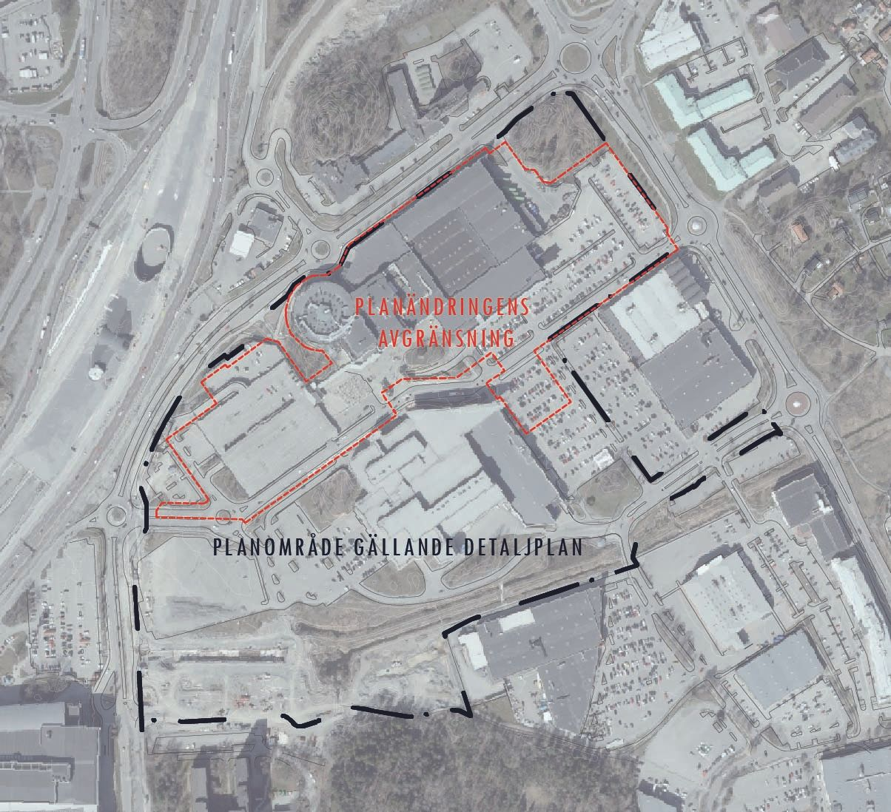

  - Antagandehandling

Kommunstyrelsens förvaltning, Mars 2026
Samhällsbyggnadsavdelningen
KS-2022/1095

Detta är en digital version av planbeskrivningen, förenlig med Boverkets föreskrifter och allmänna råd (2020:8) om planbeskrivning. Den version av planbeskrivningen som beslutats av kommunstyrelsen finns att tillgå hos Huddinge kommun.
Planhandlingar
I detaljplaneändringen ingår följande handlingar:
- Komplettering till planbeskrivning (denna handling), mars 2026
- Plankarta med bestämmelser, mars 2026
Detaljplaneändringen ska även läsas tillsammans med plankarta och planbeskrivning för underliggande detaljplan för Kurvan 2 och 5 med aktnummer 0126K-16464.
Ändring av detaljplan för Kurvan 2 och 5 inom kommundelen Kungens kurva i Huddinge kommun
Standardförfarande (PBL 2010:900)
Detaljplaneändringen har tagits fram av samhällsbyggnadsavdelningen på kommunstyrelsens förvaltning.
Projektgrupp
Ida Larsson, Plansektionen, SBA, KSF
Jonas Kinell, Plansektionen, SBA, KSF
Linnea Fröjd, Plansektionen, SBA, KSF
Robert Karlsson, Plansektionen, SBA, KSF
Jonas Pettersson, Mark- och exploateringssektionen, SBA, KSF
Daniel Bernebrant, Mark- och exploateringssektionen, SBA, KSF
Emma Hirsch, Trafik- och landskapssektionen, SBA, KSF

Innehåll
Sammanfattning 4
Komplettering till planbeskrivning 0126K-16464 4
Avsikten med ändring av detaljplanen 5
Varför ändring av detaljplan valts 6
Ändringar i detaljplanen 6
Planförslagets förutsättningar, förändringar och konsekvenser 11
Genomförande 27
Administrativa frågor 32
Planeringsunderlag 32
Avvägningar mellan allmänna och enskilda intressen 32

Sammanfattning

Detaljplaneändringens huvuddrag
Denna beskrivning är en komplettering till de befintliga planhandlingarna för detaljplan 0126K-16464 (Detaljplan för Kurvan 2 och 5). Alla handlingar ska därför läsas tillsammans.
Avsikten med ändringen av detaljplanen för Kurvan 2 och 5 är att möjliggöra anpassningar av befintlig bebyggelse och tillbyggnad i form av logistikcentrum i anslutning till varuhuset genom en utökad byggrätt. Avsikten med planändringen är även att justera byggrättens avgränsning i gällande detaljplan för befintligt varuhus genom att ta bort bestämmelser om att byggnad inte får uppföras.
Området för ändringen omfattar ungefär 8 hektar och är sedan tidigare planlagt som Handel samt Kontor och Handel. Planområdet är beläget i Kungens kurva och berör fastigheten Kurvan 5 som ägs av Ingka AB.
För att genomföra förändringen, som innebär att cirka 10 000 BTA (bruttoarea) tillförs fastigheten Kurvan 5, krävs en planändring i gällande detaljplan.

Behov av miljöbedömning
Kommunen bedömer att ett genomförande av ändringen inte medför betydande miljöpåverkan. För upprättande av detaljplaneändringen behöver därför inte en strategisk miljöbedömning göras. Länsstyrelsen delar kommunens bedömning.

Genomförande
Planändringen bedrivs med standardförfarande enligt plan- och bygglagen (2010:900) med dess lydelse från 2015-01-02.
Genomförandetiden för ändringen är 5 år från den dag ändringen vinner laga kraft. Ett genomförandeavtal ska upprättas mellan kommunen och exploatören och godkännas av kommunstyrelsen i samband med att planändringen antas.
Gällande detaljplan i området är detaljplan för Kurvan 2 och 5 (laga kraft 2017-07-14). Genomförandetiden för detaljplanen var 5 år och löpte ut 2022-07-14.

Komplettering till planbeskrivning 0126K-16464
Denna beskrivning är en komplettering till de befintliga planhandlingarna för detaljplan 0126K-16464 (Detaljplan för Kurvan 2 och 5). Alla handlingar ska därför läsas tillsammans.

Plandata

Lägesbestämning, areal, markägoförhållanden och markförhållanden
Området för ändringen omfattar ungefär 8 hektar och är sedan tidigare planlagt som Handel samt Kontor och Handel. Planområdet är beläget i Kungens kurva och berör fastigheten Kurvan 5 som ägs av Ingka AB. Inom ändringens område finns varuhuset för Ikea som ligger i anslutning till Modulvägen, Ekgårdsvägen, Smistavägen och Dialoggatan.

Ändringens genomförandetid
Genomförandetiden för ändringen är 5 år och gäller från den dag ändringen vinner laga kraft.

Avsikten med ändring av detaljplanen
Avsikten med ändringen av detaljplan för Kurvan 2 och 5 är att möjliggöra anpassningar av befintlig bebyggelse och tillbyggnad i form av logistikcentrum i anslutning till varuhuset genom en utökad byggrätt. Avsikten med planändringen är även att justera byggrättens avgränsning i gällande detaljplan för befintligt varuhus genom att ta bort bestämmelser om att byggnad inte får uppföras.
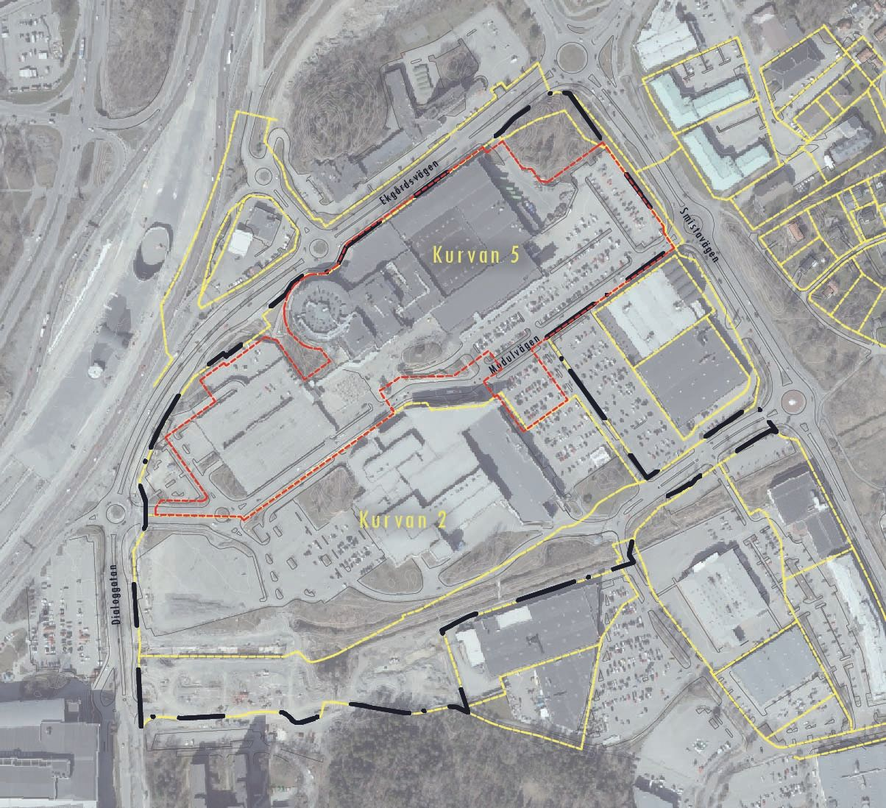
Figur 2: Kartbild som visar området som berörs av planändringen. Röd streckad linje utgör området för ändringen. Gula linjer visar fastighetsgränser. Gällande detaljplan (svart streckad linje) berör Kurvan 2 och 5. Ändringen berör Kurvan 5.

Varför ändring av detaljplan valts
En ändring av detaljplan har valts eftersom de planändringar som föreslås ryms inom syftet för den ursprungliga detaljplanen, det vill säga att pröva en utökning av handelsområdets exploateringsgrad, omlokalisera varuhuset och möjliggöra en ny öst-västlig huvudgata (Ingvar Kamprads allé). Syftet är också att verka för nya entréer och mötesplatser, tydliga och attraktiva gångstråk och bevara den cylinderformade delen av varuhuset samt minimera stora markparkeringar.
Förutsättningarna för en ändring av detaljplan är att plan- och bygglagens krav på tydlighet uppfylls samt att planändringen ryms inom syftet för den underliggande detaljplanen.
Planändringen går i linje med syftet i underliggande detaljplan, allt det som underliggande detaljplan syftar till medges fortsatt inom planändringen. Att omlokalisera varuhuset är inte längre aktuellt men om det uppstår ett sådant behov igen medges den utvecklingen även inom den ändrade detaljplanen.
Att upphäva eller upprätta en ny detaljplan anses därmed inte vara lämpligt för att uppfylla avsikten. Detaljplaneområdet för ändringen ryms inom den ursprungliga detaljplanen och markområdets lämplighet behöver därmed inte prövas på nytt.
Den underliggande detaljplanens planområdesgräns utgör fortsatt planområdet men för att förtydliga vad detaljplaneändringen omfattar anges ett område för planändringen. Där inget annat anges fortsätter planbestämmelser i underliggande detaljplan att gälla. Lämplighetsprövningen i planändringen omfattar endast den eller de planbestämmelser som läggs till, justeras eller tas bort.

Ändringar i detaljplanen
Nu aktuell planbestämmelsekatalog från Boverket används vid ändring eller nya planbestämmelser vid ändring av en äldre detaljplan. Därmed skiljer sig vissa beteckningar jämfört med underliggande plan. Planbestämmelser som upphävs, bestämmelser som tillkommer i detaljplaneändringen samt bestämmelser som fortsätter att gälla inom ändringsområdet anges nedan. Övriga planbestämmelser fortsätter att gälla enligt detaljplan för Kurvan 2 och 5.

Bestämmelser som helt eller delvis upphävs
I plankartan har egenskapslinjer upphävts, vilka markeras med röda kryss i plankartan.
Egenskapsbestämmelse [prickad mark] – Byggnad får inte uppföras. Bestämmelsen utgår delvis inom planområdet.
Egenskapsbestämmelse e₁– Högsta bruttoarea (BTA) är 57 000 kvadratmeter inom användningsområdet. Utöver detta får parkering och byggnader för parkering uppföras.
Egenskapsbestämmelse k₁ – Vid ändring ska byggnadens karaktärsdrag med den runda formen och de tvärgående svart-vita banden, särskilt beaktas
Egenskapsbestämmelse f₁ – Fasaden ska uppföras med ett varierat uttryck genom variation av färg. Indrag från gatan, höjd eller materia, upp till tre meter från marknivån. Gäller ej inlastningsytor
Egenskapsbestämmelse x ­– Marken ska vara tillgänglig för allmän gång- och cykeltrafik. Bestämmelsen utgår delvis inom planområdet.

Bestämmelser som tillkommer
I plankartan har egenskapslinjer tillkommit.
Egenskapsbestämmelse ö1 – Marken får inte förses med byggnad.

Motiv
Bestämmelsen begränsar var byggnation får uppföras. Denna mark har inte bedömts lämplig att uppföra byggnader på och är exempelvis avsedd för in- och utfarter, parkering, dagvatten- och skyfallshantering, växtlighet och gångvägar.
Egenskapsbestämmelse h1 – Högsta nockhöjd är 49.0 meter över angivet nollplan.

Motiv
Bestämmelsen reglerar högsta nockhöjd för tillkommande byggnad i syfte att möjliggöra nödvändiga funktioner. Detta motsvarar ungefär en högsta nockhöjd på 17–20 meter över befintlig marknivå (markens höjder varierar med lägre belägen mark vid området som berör tänkt logistikcentrum).
Egenskapsbestämmelse n3 – Mark avsedd för träd och vegetation, mark får inte hårdgöras.

Motiv
Bestämmelsen reglerar en yta i områdets nordöstra del och syftar till att säkerställa en grönyta som hanterar dagvatten- och skyfallsåtgärder som behövs för tillbyggnadens genomförande.
Egenskapsbestämmelse b1 – Lägsta nivå för färdigt golv är +28.4 meter över angivet nollplan. Under denna nivå ska byggnader utföras så att naturligt översvämmande vatten inte skadar byggnadens konstruktion.

Motiv
Bestämmelsen är kopplat till skyfall och säkerställer att aktuell tillbyggnad uppförs med en färdig golvnivå som har en marginal på ungefär 20 centimeter över stående vatten vid ett 100-årsregn.
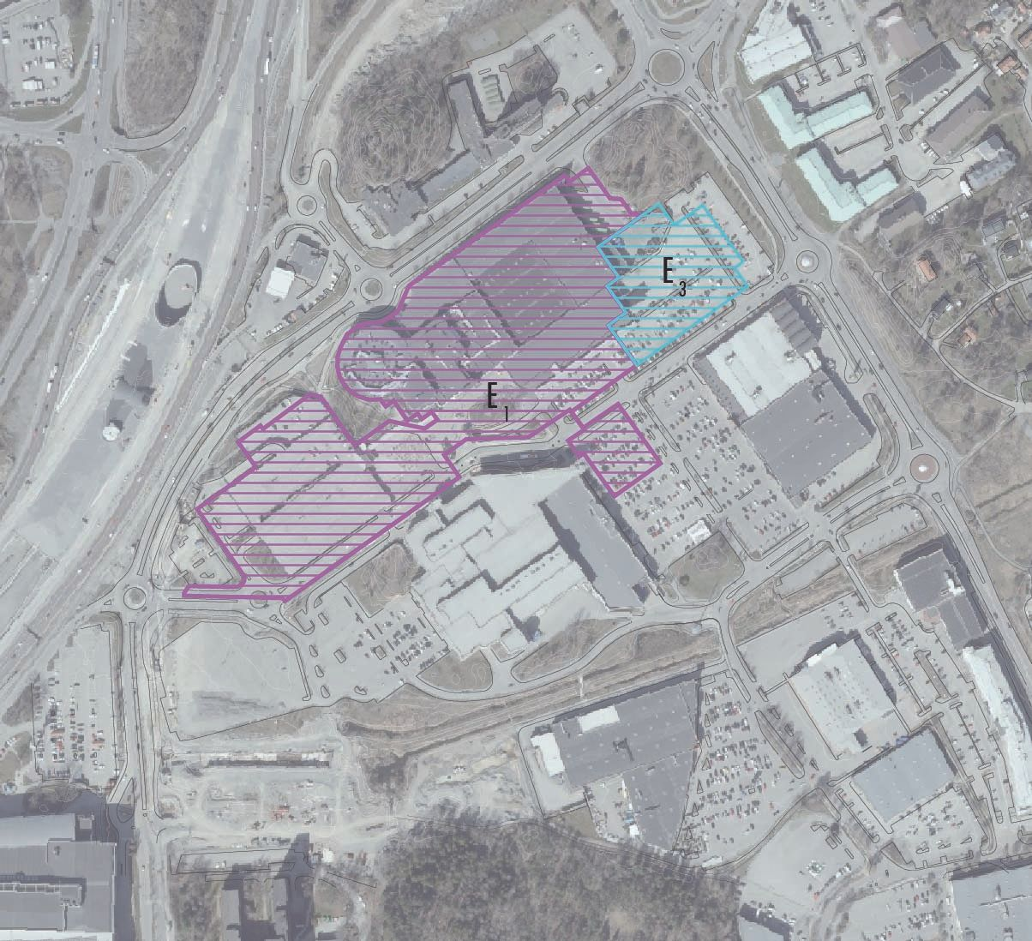
Figur 3: Bilden visar områden för bestämmelser om högsta tillåten bruttoarea. Lila skrafferad yta anger byggrätt där bestämmelsen e1 reglerar högsta tillåten bruttoarea och turkos skrafferad yta anger byggrätt där bestämmelsen e3 reglerar högsta tillåten bruttoarea.
Egenskapsbestämmelse e1 – Högsta bruttoarea (BTA) är totalt 59 000 m2 inom egenskapsområdena. Utöver detta får parkeringsgarage uppföras

Motiv
Bestämmelsen styr utnyttjandegraden genom högsta tillåten bruttoarea. Bestämmelsen e1 ersätter upphävd bestämmelse och högsta angiven bruttoarea på 57 000 kvadratmeter justeras till att medge en högsta tillåten bruttoarea på 59 000 kvadratmeter. Bestämmelsen e1 ändras också genom att den kopplas till egenskapsområden med byggrätt istället för att beröra användningsområdet. Bestämmelsen berör således befintligt varuhus samt område i väster mot Ekgårdsvägen och område söderut mot shoppingcentret och framtida huvudgata Ingvar Kamprads allé. Syftet med att justera tillåten bruttoarea för bestämmelsen är för att befintligt varuhus redan idag upptar en bruttoarea på omkring 57 000 kvadratmeter. Genom att utöka tillåten bruttoarea medges mindre anpassningar av befintlig byggnad.
Egenskapsbestämmelse e3 – Största bruttoarea (BTA) är 8000 m2 inom egenskapsområdet

Motiv
Bestämmelsen reglerar högsta tillåten bruttoarea för det planerade logistikcentrumet. Bestämmelsen e3 medger en högsta tillåten bruttoarea på 8000 kvadratmeter i syfte att möjliggöra nödvändiga funktioner.
Egenskapsbestämmelse k1 – Vid ändring ska byggnadens karaktärsdrag med den cylinderformade delen och den vita fasaden med de tvärsgående mörkare fönsterbanden särskilt beaktas.

Motiv
Den förändrade varsamhetsbestämmelsen syftar till att säkerställa att särskild hänsyn tas till byggnadens kvarvarande karaktärsdrag vid framtida bygglovsprövning. Sedan gällande plan antogs har bygglov getts som medfört ändringar av denna del. De tidigare horisontella svarta banden med enstaka fönster har helt ersatts av fönsterband. Byggnaden är utpekad som en solitär i kommunens kulturmiljöprogram vilket innebär att den bedömts vara särskilt värdefull ur kulturmiljöhänseende och regleringen syftar till att säkerställa att utpekade värden inte går förlorade.
Egenskapsbestämmelse – Inom planändringsområdet ska en sammanlagd översvämningsbar yta finnas som kan hantera fördröjning av minst 2185 kubikmeter vatten vid skyfall.

Motiv
Bestämmelsen syftar till att säkerställa att erforderliga skyfallsåtgärder som behövs för tillbyggnadens genomförande vidtas för att exploateringen inte ska påverka nedströms områden negativt. Bestämmelsen kompletteras av egenskapsbestämmelse om villkor för startbesked.
Egenskapsbestämmelse – Startbesked får inte ges för ny tillbyggnad eller nybyggnad förrän en översvämningsbar yta som motsvarar den vattenvolym som trängs bort, genomförts inom planändringsområdet. Planändringsområdet ska även fortsatt kunna hantera en fördröjning av totalt 2185 kubikmeter vatten.

Motiv
Bestämmelsen syftar till att säkerställa att erforderliga skyfallsåtgärder som behövs för tillbyggnadens genomförande vidtas för att exploateringen inte ska påverka nedströms områden negativt, enligt bestämmelse ovan om sammanlagd översvämningsbar yta inom planområdet. Markens lämplighet för bebyggelse kräver att skydds- eller säkerhetsåtgärden i form av översvämningsyta har vidtagits på tomten innan byggnaden kan uppföras.

Bestämmelser som fortsätter att gälla inom ändringsområdet
Inom ändringsområdet fortsätter tidigare bestämmelser nedan att gälla.
Användningsbestämmelse H – Handel
Egenskapsbestämmelse x – marken ska vara tillgänglig för allmän gång- och cykeltrafik.
Egenskapsbestämmelse x₂ – marken ska vara tillgänglig för allmän gång- och cykeltrafik till en fri höjd av 3 meter.
Egenskapsbestämmelse +55,0 (inom romb) – Högsta nockhöjd i meter över nollplanet. Utöver det får byggnaden sticka upp fem meter över angiven nockhöjd tio meter in från fasad. Teknikutrymmen placeras inom angiven volym.
Egenskapsbestämmelse +49,0 (inom romb) – Högsta nockhöjd i meter över nollplanet. Utöver det får byggnaden sticka upp fem meter över angiven nockhöjd tio meter in från fasad. Teknikutrymmen placeras inom angiven volym.
Egenskapsbestämmelse m₁ – Inom ytan ska fasader uppföras tätt mot E4/E20 (gäller ej p-däck). Endast parkering, inlastning eller annan lågt personintensiv verksamhet är tillåten. Inga friskluftsintag.
Egenskapsbestämmelse – Körbar utfart får inte anordnas
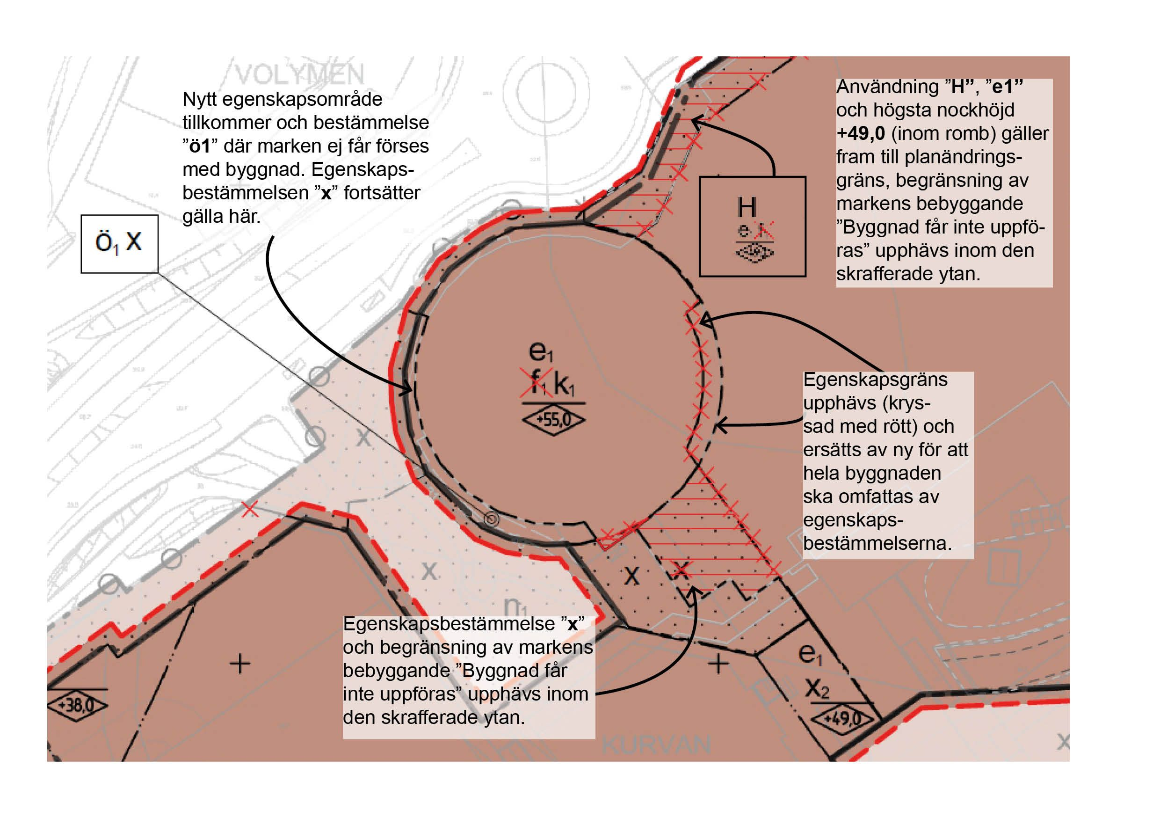
Figur 4: Bilden visar detalj av plankartan. Syftet med ändringarna i egenskapsbestämmelserna vid den runda byggnadsdelen på befintliga varuhuset är att bekräfta befintligt fotavtryck.

Planförslagets förutsättningar, förändringar och konsekvenser

Bebyggelse
Befintlig bebyggelse
Inom området finns varuhuset för Ikea som uppfördes 1965. Den första delen av varuhuset utgör den cylinderformade byggnaden som karaktäriseras av de längsgående putsade banden i vitt och svart. Under 2020-talet har det svarta bandet med enstaka fönster ersatts i sin helhet av ett -fönsterband. Tillbyggnader av varuhuset har genomförts i form av byggnadsvolymer med den kännetecknande blå och gula färgsättningen i fasaderna. Bebyggelsen är i huvudsak uppförd i tre till fyra våningar varav den cylinderformade delen av varuhuset har en byggnadshöjd på omkring 23 meter över befintlig marknivå och övriga delar av varuhuset har en byggnadshöjd på 17–20 meter över befintlig marknivå (markens höjder varierar med lägre belägen mark vid området i de östra delarna).
I området finns även parkeringsgarage, skärmtak, teknikbyggnader (bland annat finns en sprinklertank och pumphus som uppfördes 2021).

Planerad bebyggelse
Tillbyggnaden planeras utmed den östra delen av befintlig varuhusbyggnad. Den tillkommande bebyggelsen är tänkt att inrymma logistik och lagerfunktioner för Ikeas verksamhet. Tillbyggnaden blir en naturlig förlängning av varuhusen med likartad höjdsättning på golvnivåer och byggnadshöjder. Även utformningsmässigt är byggnaden tänkt att följa samma eller likartat utseende som den del av varuhuset har som vetter närmast.
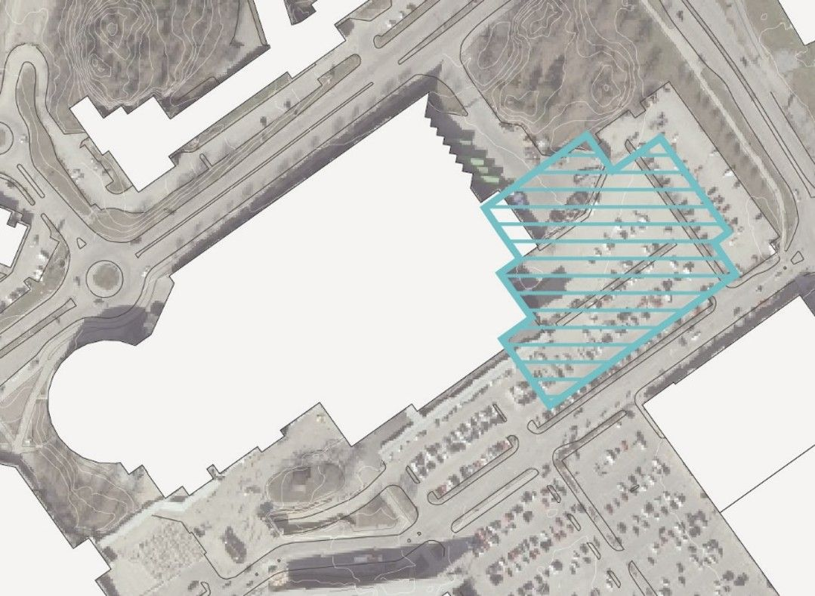
Figur 5: Bild som visar aktuellt område för tillbyggnaden (turkos skrafferad yta)
Tillbyggnaden är tänkt att utformas med ett delvis öppet markplan som kan vara körbart med in- och utfart till utlämningsplatser för varutransporter. Omkring tillbyggnaden tillskapas en större grönyta som anpassas för att kunna omhänderta dagvatten och skyfall. Parkeringsytorna omkring tillbyggnaden kommer ses över och anpassas utefter den nya tillbyggnaden och en del parkeringsplatser i området kommer försvinna med anledning av den planerade bebyggelsen.
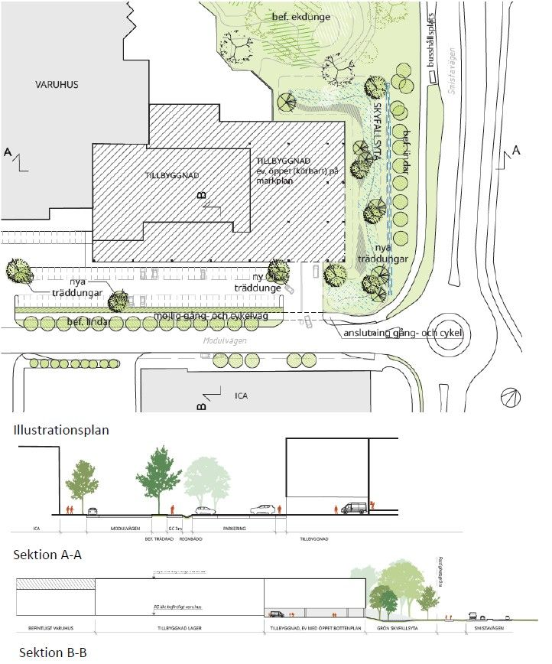
Figur 6: Illustrationer i plan och sektion som visar övergripande drag för den planerade tillbyggnadens utformning samt hur omgivande miljö skulle kunna disponeras. Illustration: Sydväst arkitektur och landskap/Ingka Group
Landskapsbild/stadsbild
Planförslaget innebär att ny bebyggelse tillkommer på platsen vilket förändrar dagens landskaps- och stadsbild. Den planerade tillbyggnaden tar främst i anspråk asfalterade ytor så som parkeringsplatser och en befintlig trädallé. Som del av förslaget tillförs däremot en större grönyta och trädplanteringar vilket kan ge en positiv inverkan på områdets orienterbarhet och överblickbarhet.
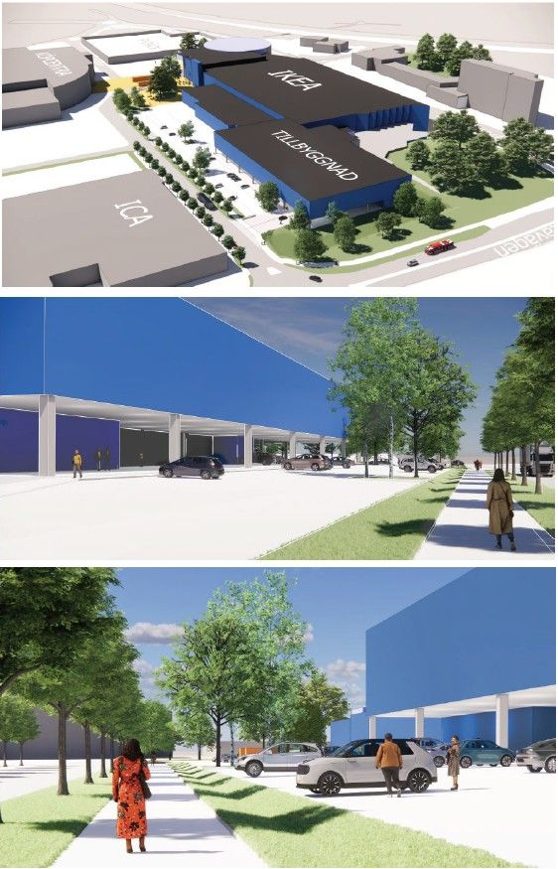
Figur 7: Fågelvy och gatuvyer som visar den planerade tillbyggnaden med omgivning. Illustration: Sydväst arkitektur och landskap/Ingka Group

Arbetsplatser
I huvudsak omfattar planändringen en tillbyggnad som i princip inte genererar några nya arbetsplatser utan omlokaliserar de befintliga arbetsplatserna som finns på varuutlämningen vid Dialoggatan/Kungens kurvaleden.

Rekreation
Det är främst gång- och cykelstråk i området som berörs vilka hänger ihop med andra stråk som leder till rekreationsområden. Avsikten är att förstärka och vidareutveckla gång- och cykelstråk i området. Se mer nedan under avsnittet gator och trafik.

Barn-, ungdom-, och äldreperspektivet
Den planerade tillbyggnaden påverkar främst de som vistas tillfälligt i området. Tillbyggnaden möjliggör att det blir närmre mellan entré till byggnaden och parkeringsplatser i området. Tanken är också att förbättra gång- och cykelkopplingar samt tillföra mer grönska vilket kan underlätta användningen av platsen ur flera aspekter så som att det blir bättre lokalklimat och bättre framkomlighet, tillgänglighet och trafiksäkerhet.

Gator och trafik

Gatustruktur och trafikering
Området nås via Modulvägen och Smistavägen som vidare ansluter till E4/E20 och innebär därmed god tillgängligt med bil. Längs Smistavägen finns ett regionalt cykelstråk som fortsätter norrut via Smista allé. I Kungens kurva finns huvudcykelstråk längs flera gator. Längs Modulvägen finns ett lokalt gång- och cykelstråk på den östra sidan. Gångnätet i Kungens kurva har främst lokal funktion och flertalet målpunkter i närheten av området som kan nås relativt enkelt till fots, även om området är uppbyggt främst för motorfordon. De gång- och cykelkopplingar som finns kan upplevas som otillgängliga, otrygga och svåra att orientera sig längs med.
Det finns idag flera busslinjer som går genom Kungens kurva. En busshållplats (Ikea Södra) ligger mycket centralt placerad på Modulvägen mellan huvudingångarna till Ikea-varuhuset och Livli shoppingcenter. När Spårväg syd har byggts ut kommer det bidra till en bättre tillgänglighet med kollektivtrafik än idag.
Leveranser av gods sker idag från Ekgårdsvägen. Stoppförbud finns på Ekgårdsvägens sydöstra sida, vilket gör att det inte är tillåtet att ställa upp fordon utanför varumottagningen. Vid den södra infarten via Modulvägen finns kundparkering samt parkering för personal för både bil och cykel samt upphämtning av kundorder och leveranser.
Utbyggnaden innebär att parkeringsplatser för bil och cykel i markplan försvinner. Logistiken förändras i och med att varumottagningen samt upphämtningsplats för kundorder samt leveranser får ett delvis nytt läge. Lastkajerna vid den norra infarten planeras få en annan utformning för att ge plats till fler lastkajer. Den södra infarten till tillbyggnaden kommer få en ny utformning med plats för privat upphämtning av kundorder. Upphämtning av kundorder sker idag på ungefär samma plats, men utanför befintlig varuhusbyggnad.
Planförslaget bedöms inte generera någon betydande ökning av trafik eller transporter. Utbyggnaden bedöms inte ge någon större påverkan på gång- och cykeltrafiken i och med att planerad bebyggelse sker på mark som redan är ianspråktagen för parkeringsytor. Avsikten är att det ska ske vissa förbättringar av gång- och cykelstråk utmed Modulvägen för att öka orienterbarheten och trafiksäkerheten för gång och cykel. Detta kan exempelvis ske genom att gång- och cykelstråk kan ges större utrymmen och bearbetas med materialval eller färg som premierar gående och cykel. Kollektivtrafiken bedöms inte påverkas av planförslaget.
Logistikcentrum i den nya utbyggnaden bedöms ge något ökade antal upphämtningar av kundorder, godsleveranser och leveranser. En bedömning är att det i ett maxscenario kan öka med drygt 20% jämfört med idag och då landa på cirka 140–150 utspritt över hela dagen. Det är viktigt att anläggningen för hämtning av kundorder byggs för att klara kapaciteten och kan anpassas till ett eventuellt ökat behov. Ökningen relativt sett till all trafik i området är liten, som högst 1% ökning av befintligt trafikflöde, och det bedöms inte få betydande konsekvenser på övrig trafik om ankomster samordnas för att undvika trängsel på platserna. Befintlig in- och utfart är tänkt att nyttjas som entré till den nya tillbyggnaden. Trafiksäker passage för gående och cyklister förbi in- och utfarten behöver säkerställas.
Antalet leveranser till godsmottagningen i och med utbyggnaden bedöms inte öka i någon utsträckning som skulle påverka övrig trafiks framkomlighet omkring mottagningen då de flesta leveranserna sker på tider när annan aktivitet i området är låg.
Framtida huvudgata Ingvar Kamprads allé söder om shoppingcentret samt Ekgårdsvägen norr om Ikea-varuhuset skulle kunna fungera som en avlastning till Modulvägen för trafik som ska passera genom området.

Parkering
Planförslaget innebär att antalet markparkeringar för både besökare och personal minskar. Det är i den nordöstra delen av området som parkeringsplatser kommer tas bort eller få ändrad funktion med anledning av planerad bebyggelse. Totalt rör det sig om cirka 250 parkeringsplatser som får ändrad plats/funktion eller tas bort. Dessa kommer kunna ersättas till viss del i likvärdigt läge. En stor del av dessa parkeringsplatser är idag dedikerad personalparkering. Dessa planeras inte ersättas med nya dedikerade personalparkeringsplatser.
Idag finns 1900 parkeringsplatser och förslaget innebär 1650 parkeringsplatser för bil vilket alltså skulle medföra att omkring 250 parkeringsplatser kan komma att försvinna. Behovet av antalet parkeringsplatser har gjorts genom särskild utredning eftersom Huddinge kommun saknar parkeringstal som är passande för denna typ av markanvändning. I denna bedömning har det gjorts en särskild beräkning av parkeringsbehovet.
Bedömningen är att de parkeringsplatser som beräknats efter genomförd bebyggelse är tillräckliga baserat på Ikeas beläggning idag och i framtiden utifrån de framtida resmönster som förväntas. Särskilda parkeringsplatser för bil för personal kommer att försvinna enligt Ikeas nya riktlinjer, men bedöms kunna hanteras inom det totala parkeringsutbudet.
Vad gäller parkering för rörelsehindrade så är bedömningen att det finns möjlighet att lösa inom området för att fortsatt hålla god tillgänglighet och uppfylla gällande krav. Antalet parkeringsplatser anpassade för rörelsehindrade med särskilt tillstånd behöver utökas till cirka 5% av totala parkeringsbeståndet.
Vidare finns det ett fåtal cykelparkeringsplatser i området. Dels finns det en väderskyddad cykelparkering för personal i den nordöstra delen av området med omkring 20 cykelparkeringsplatser, som försvinner i samband med utbyggnaden. Sedan finns det även cirka 40 cykelparkeringar intill huvudentrén till Shoppingcentret på södra sidan av Modulvägen samt omkring 50 platser öster om Ikeas huvudentré. Personalingången ligger intill huvudentrén, och de cykelparkeringar som tas bort på grund av utbyggnaden behöver ersättas genom att utöka den befintliga cykelparkeringen vid huvudentrén och personalingången.
Behovet av cykelparkeringar kommer att öka när fler tar sig till Ikea med cykel. Genom att befintliga ytor i närheten av huvudentrén används för anläggandet av fler cykelparkeringar kommer behoven kunna tillgodoses.
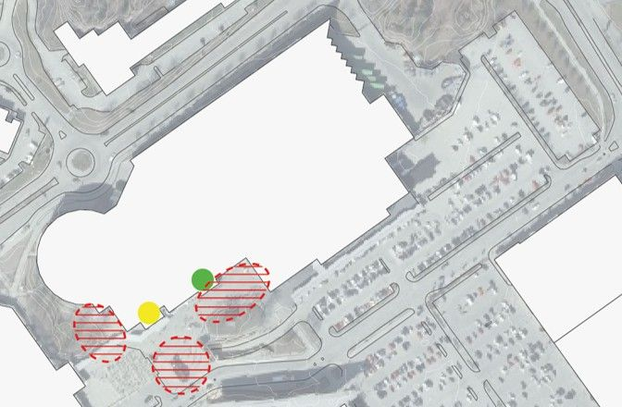
Figur 8: Bild som visar lägen för cykelparkering (röda markerade ytor). Gul cirkel är huvudentrén och grön cirkel är personalingången.

Mark, natur och vatten

Mark och vegetation
Marken inom området är till största delen hårdgjord. Den storskaliga bebyggelsen, de asfalterade och hårdgjorda vägarna och parkeringsytorna innebär att det finns begränsat med grönska och naturlig avledning av vatten sker undantagsvis.
Vad gäller vegetation inom området så utgörs det bland annat av en sparad ekdunge i den nordöstra delen, denna ligger dock strax utanför området för planändringen, se mer under naturvärden nedan. Det finns vidare en trädrad längs Modulvägen och en trädallé mellan den publika parkeringen och personalparkeringen i de nordöstra delarna. Den befintliga trädallén utgörs av 12 mindre lindar som ej omfattas av biotopskydd. Dessa ska ersättas med nya träd inom den gröna dagvatten- och skyfallsytan som föreslås som en del av planändringen.
Utöver detta finns en del mindre gräsytor och viss vegetation och träd i anslutning till den cylinderformade byggnaden vid varuhuset.

Naturvärden
Det finns inga höga naturvärden inom planområdet. De största värdena finns i anslutning till områdets ekdungar som är karaktärsskapande för Kungens kurva-området. Ekarna skyddats genom planbestämmelser om att det inte får uppföras byggnad på marken samt mark och vegetationsbestämmelser om att ekdungen ska bevaras. Planändringen berör inte området för ekdungen och planbestämmelserna för underliggande plan fortsätter att gälla och säkerställer bevarandet av ekdungen.

Geologiska förhållanden
Enligt jordartskarta (SGU 2015) består planområdet mestadels av lera med undantag för den ekdunge som är bevarad, som står på berg. För att kunna bebygga ytorna kommer grundförstärkning att krävas med till exempel kalk-cementpelare. Området är känsligt för sättningar och geologiska undersökningar behöver ligga till grund för den fortsatta projekteringen.
Under befintlig markyta finns generellt en fyllning bestående av en sammansättning av mull, grus, sand, lera, torrskorpelera och växtdelar. Leran består överst av en torrskorpelera och under den klassificeras leran som lös till mycket lös. Ytligt är leran i området packad för nuvarande belastningssituation, medan på ca 4 meters djup så kan jorden inte packas vilket innebär att det vid belastningar kommer att ske sättningar när volymen minskar. För att reducera sättningar krävs förstärkning av den lösa leran.

Hydrologiska förhållanden
Planområdets ytvatten avrinner genom öppna diken/dammar och ledningar, till Vårby dagvattentunnel och vidare ut i Vårbyfjärden, som är en del av Mälaren. Mälaren är dricksvattentäkt och östra Mälaren är vattenskyddsområde med skyddsföreskrifter där Kungens kurva-området ingår i den sekundära skyddszonen. Skyddsföreskrifterna innebär bland annat att utsläpp av förorenat dagvatten från nya eller ombyggda hårdgjorda ytor där risk för vattenförorening föreligger, t.ex. större vägar, broar och parkeringsanläggningar, inte får ske direkt till ytvatten utan rening. Planområdet är till stora delar hårdgjort och områdets dagvatten avrinner till befintligt ledningssystem.

Miljökvalitetsnormer för vatten, luft och lukt
Planområdets vatten avrinner till Vårbyfjärden i Mälaren. Vattenförekomsten som planområdet påverkar benämns Mälaren- Rödstensfjärden. Klassningen på denna vattenförekomst är god ekologisk status samt god kemisk ytvattenstatus, med undantag för bromerade difenyleter och kvicksilver. Ett viktigt mål för att bibehålla god status är att förhindra att orenat dagvatten och avloppsvatten tillförs Mälaren. Planområdet är idag till stora delar hårdgjort. Enligt uppgift från Ikea finns rening i form av tre oljeavskiljare och en fettavskiljare inom fastigheten Kurvan 5. I övrigt finns ingen särskild fördröjning eller rening av dagvattnet i området.
Gällande detaljplan i området pekar ut ytor för rening av dagvatten genom infiltrationsstråk och växtbäddar. Dessa åtgärder har inte genomförts då ombyggnad enligt detaljplanen inte har förverkligats.
I gällande detaljplan konstateras att den största påverkan på luftmiljön inom Kungens kurva-området kommer från väg E4/E20. Kvävedioxid samt partiklar (PM10) överskrids i nuläget i vägområdet och området närmast vägen E4/E20. Miljökvalitetsnormer för luft överskrids inte inom planområdet. Föreslagen planändring förväntas inte leda till så pass förändrade trafikflöden att det påverkar den ursprungliga bedömningen.

Störningar och risker

Buller
Planområdet ligger nära E4/E20 och är påverkat av buller. Användningen handel är inte känslig för buller, för markanvändningen finns inga riktvärden för trafikbuller. Markanvändningen kan därmed bidra till att skärma av och minska trafikbuller från E4/E20 mot omkringliggande bostadsområden längre bort. Inom användningen handel medges inte verksamheter som bedrivs i mer industriell omfattning där det krävs annan hänsyn vad gäller omgivningspåverkan. Det innebär att användningen handel endast i ringa omfattning får avge omgivningspåverkan avseende lukt, buller, ljusstörningar eller andra typer av störningar.

Skyfall
I områdets nordöstra delar behöver en yta avsättas för att hantera naturligt översvämmande skyfallsvatten. Området berörs av en konstaterad skyfallsproblematik med risk för stående vatten och högre flöden i händelse av skyfall.
För att inte försämra situationen för omgivningen föreslås en grönyta norr om planerad tillbyggnad som hanterar dagvatten- och skyfallsvatten. Ytan ska klara fördröjning av minst 485 kubikmeter vatten för att behålla det totala fördröjningsbehovet, som är 2185 m³. Ytan kan även programmeras med regnbädd, skelettjord och dike samt en stor mängd träd och vegetation. Grönytan kan bli en naturlig förlängning av den befintliga ekdungen och ge ett nödvändigt tillskott av grönska och ekosystemtjänster till handelsområdet som annars till stor del är hårdgjort. Skyfallsytan regleras med planbestämmelser, se avsnittet om planbestämmelser i början av planbeskrivningen.
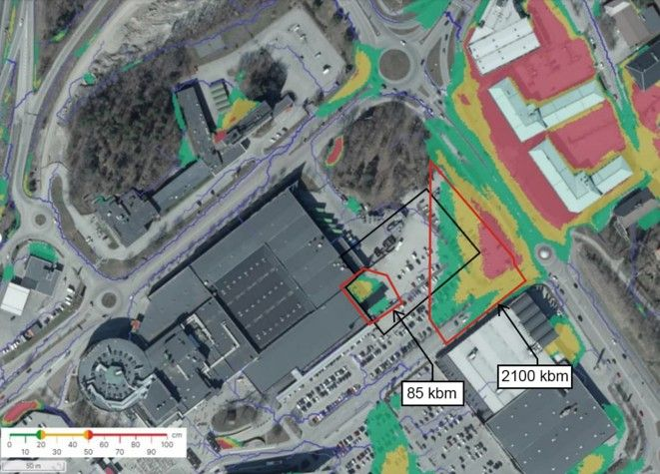
Figur 9: Svart heldragen linje visar område för planerad bebyggelse. Röd heldragen linje visar område inom planområdet där vatten blir stående. Området i de nordöstra delarna berörs av 20-50 cm stående vatten i samband med ett 100-årsregn. Kartbild: Sigma Civil/Ingka Group

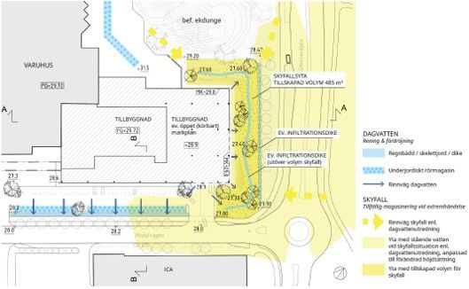
Figur 10: Illustration i plan som visar övergripande drag för den planerade tillbyggnadens utformning samt hur den gröna skyfallsytan är tänkt att utformas. Illustration: Sydväst arkitektur och landskap/Ingka Group

Teknisk försörjning

Vattenförsörjning, spillvatten
Försörjning av vatten och avlopp inom planområdet sker genom befintligt VA-nät som distribueras av Stockholm Vatten och Avfall AB.

Dagvatten
Dagvatten ska enligt Huddinge kommuns dagvattenstrategi (2013), där så är möjligt, i första hand infiltreras och i andra hand fördröjas inom fastigheten innan det leds till recipient. Markbeläggningar med viss genomsläpplighet och vegetation kan med fördel anläggas för att bidra till en god dagvattenhantering.
Planområdet ligger inom Stockholm Vatten och Avfalls verksamhetsområde för dagvatten. Kommunala ledningar finns idag i direkt anslutning till området.
Detaljplaneändringen medför viss utökad byggrätt. Genererade dagvattenflöden från planområdet bedöms inte förändras i någon större utsträckning gentemot förutsättningarna idag. Omfattningen av den planerade bebyggelsen är likartad som i gällande detaljplan inom vilken lämplighetsprövningen redan är genomförd men redan genom att mark omvandlas från parkeringsyta till byggnad och grönområde som minskar föroreningsmängderna vilket redovisas i tabellen nedan.
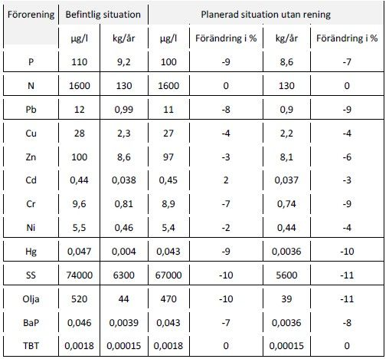
Figur 11: Föroreningshalter (μg/l) och föroreningsmängder (kg/år) i dagvatten från planområdet vid befintlig och planerad situation utan föreslagna reningsåtgärder. Förändring jämfört med befintliga föroreningshalter och -mängder anges i %.
Åtgärderna som föreslagits i anslutning till tillbyggnaden utgörs av regnbäddar i enlighet med tidigare dagvattenutredning från den ursprungliga planen samt uppgifter från PM Gestaltningsprinciper. För att illustrera reningseffekten som regnbäddarna har, har föroreningsberäkningar med dessa som åtgärd utförts i StormTac.
Då erforderlig magasinsvolym har beräknats till 115 m³, samtidigt som detaljplanen möjliggjort för 600 m³ (Dagvattenutredning Kurvan 2 och Kurvan 5, WSP, 2016-02-15), bedöms erforderlig magasinsvolym kunna rymmas inom gällande detaljplaneområde.
Fördröjning av dagvatten kan ske i planerad skyfallsyta, dock ska skyfallsytan i sin tur i så fall göras större för att kompensera för den volym dagvatten som planeras fördröjas i ytan.
Förändringen föranleder en mindre omlokalisering av regnbäddar. Den gröna dagvatten- och skyfallsytan i den nordöstra delen kan potentiellt bidra med ytterligare rening och fördröjning än de vad de omlokaliserade växtbäddarna och infiltrationsstråken genererar. En viss reningseffekt kan också uppnås i rörmagasin och oljeavskiljare men dessa är inte heller inkluderade i den redovisade tabellen för planerad situation inklusive reningsåtgärder.
Halten och mängden TBT är dock fortsatt oförändrad och PFOS har inte kunnat undersökas. Eftersom dessa är de ämnen som, utöver de nationellt gränsöverskridande föroreningarna, ligger till grund för recipientens kemiska status, kan inte sägas att åtgärderna bidrar till att öka möjligheten att recipienten når MKN. Planändringen bedöms dock inte heller försämra recipientens möjlighet att nå MKN.
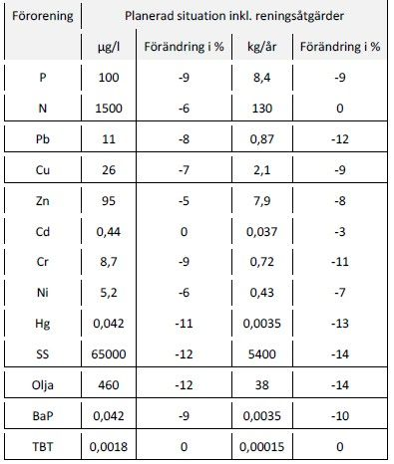
Figur 12: Föroreningshalter (μg/l) och föroreningsmängder (kg/år) i dagvatten från planområdet vid planerad situation med reningsåtgärder i form av 1700 m2 regnbädd. Förändring jämfört med befintliga föroreningshalter och -mängder anges i %.

Avfallshantering
Avfallshanteringen sker på två platser, se område 1 och 2 på bild nedan. Kopplat till område 1 finns hantering av mat- och hushållsavfall vilket hanteras i containrar och kärl, där finns även förpackningssortering. Hämtning från område 1 sker från Modulvägen. Kopplat till område 2 finns hantering av övrigt avfall och gods. Hämtning från område 2 sker från Ekgårdsvägen.
I dagslägets planeras ingen förändrad avfallshantering. Den utökade verksamheten bedöms inte generera mer avfall. Avfallshanteringen ska ske enligt kommunens avfallsplan och renhållningsföreskrifter.
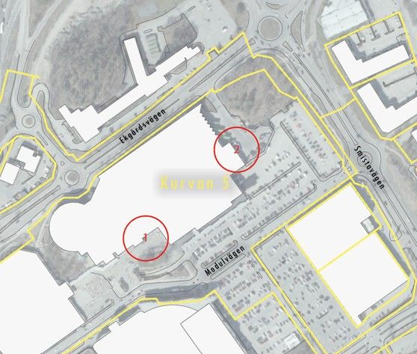
Figur 13: Bild som visar områden där avfallshantering sker.

Elförsörjning
Försörjning av el sker genom befintligt elnät i området. Inom planområdet finns en befintlig nätstation som ska beaktas och kräver ett säkerhetsavstånd om 5 meter.

Energiförsörjning
Försörjning av värme sker genom befintligt fjärrvärmenät inom planområdet.

Räddningstjänst
Södertörns brandförsvars­förbunds PM 608 och 609 angående framkomlighet och brandvattenförsörjning ska beaktas i projekteringen. Genom att åtgärder vidtas kopplat till skyfallssituationen i området bedöms inte framkomligheten vid händelse av skyfall försämras.

Tidigare ställningstaganden

Kommunala planer och program
I RUFS 2050 är Kungens kurva tillsammans med Skärholmen utpekad som en gemensam regional stadskärna – en plats i länet som har utvecklingspotential och kan komplettera Stockholm för en tät och flerkärnig region. För den regionala stadskärnan Kungens kurva – Skärholmen säger RUFS att kärnan ska utvecklas med handeln som drivkraft.
I kommunens översiktsplan 2030 är området markerat som regional stadskärna. En ny översiktsplan, ÖP 2050, antogs av kommunfullmäktige den 24 april 2023, där är planområdet utpekat som regionalstadskärna och stadsdelscentrum.
I utvecklingsplan för Kungens kurva finns en målbild att Kungens kurva ska vara en dynamisk livfull destination och naturnära stadskärna 2050.
Planförslaget bedöms överensstämma med övergripande målsättningar från RUFS, översiktsplan och utvecklingsplanen.
En utgångspunkt vid framtagandet av planförslaget har även varit Huddinge kommuns arkitekturstrategi samt medföljande handbok. En del av detta är den platsanalys som har tagits fram i arbetet som varit vägledande för föreslagen bebyggelse, grönstruktur och stråk.

Övriga kommunala beslut
Positivt planbesked har lämnats av kommunstyrelsen den 29 oktober 2021.
Beslut om planuppdrag togs i kommunstyrelsen den 14 juni 2023.
Projektet finns med i kommunens plan för samhällsbyggnad 2023.

Detaljplaner, områdesbestämmelser och förordnanden
Inom området gäller följande detaljplan: Detaljplan för Kurvan 2 och 5 (0126K-16464), antagen 2017. Inom området för ändringen medges handel. Vidare medges bebyggelse förutom på områden där det finns angivet prickmark, där får byggnader inte uppföras enligt detaljplanen. Bebyggelsens omfattning regleras genom bestämmelser om utnyttjandegrad och mängd bruttoarea som får uppföras. Genomförandetiden är 5 år och har löpt ut.
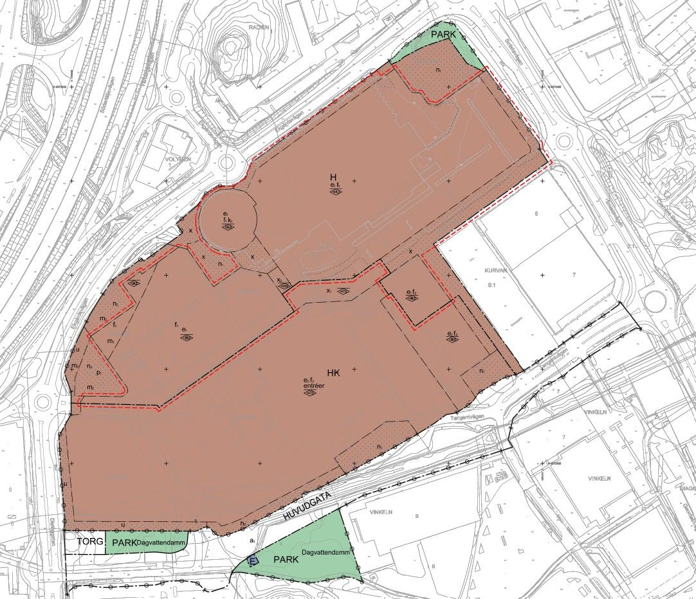
Figur 14: Utklipp från gällande detaljplan i aktuellt område. Detaljplanen för Kurvan 2 och 5 med beteckning 0126K-16464 berörs av ändringen. Röd markering visar planändringens avgränsning (ritad tre meter utanför ändringsområdet).

Behov av strategisk miljöbedömning
Kommunen gör den sammanvägda bedömningen att detaljplaneändringen inte bedöms kunna ge upphov till betydande miljöpåverkan. Bedömningen har gjorts med beaktande av kriterierna i 5 § och 10–13 § miljöbedömningsförordningen.
Motivet till ställningstagandet grundas på att ändringen endast medger tillkommande byggnadsarea och påverkan därmed har en mycket begränsad omfattning där främst skyfall behöver beaktas.
En strategisk miljöbedömning, enligt 6 kap 3 § miljöbalken behöver därför inte genomföras och en miljökonsekvensbeskrivning (MKB) inte upprättas för ändringen av detaljplanen.

Detaljplaneändringens förenlighet med 3 och 4 kap. miljöbalken
Markanvändningen i planändringen är förenlig med bestämmelserna om hushållning med mark- och vattenområden enligt 3 och 4 kap. Miljöbalken (MB).
Vid planering skall kommuner och myndigheter iaktta miljökvalitetsnormer enligt 5 kap 3 § MB. Miljökvalitetsnormer meddelas av regeringen och är föreskrifter om kvaliteten på mark, vatten, luft och miljön i övrigt om det behövs för att varaktigt skydda människors hälsa eller miljön eller för att avhjälpa skador på eller olägenheter för människors hälsa eller miljön. Detfinns i dag miljökvalitetsnormer för utomhusluft, vattenförekomster, fisk- och musselvatten samt omgivningsbuller.
Planförslaget bedöms inte medföra att MKN överskrids eller äventyra möjligheten att uppnå antagna MKN.

Genomförande

Organisatoriska frågor

Planförfarande
Detaljplaneändringen hanteras enligt plan- och bygglagen (2010:900) med dess lydelse från 2015-01-02. Planarbetet bedrivs med ett standardförfarande.
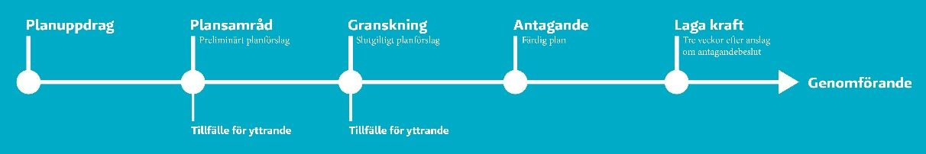
Figur 15: Bild över planprocessen.

Tidplan
- Planuppdrag 17 juni 2020
- Samråd Kvartal 1 2025
- Granskning Kvartal 3 2025
- Antagande Kvartal 2 2026
- Laga kraft Kvartal 2 2026

Genomförandetid
Genomförandetiden för detaljplaneändringen är 5 år. Vid ändring av en detaljplan gäller genomförandetiden för de planbestämmelser som planändringen avser. Detta innebär att det finns genomförandetid för de planbestämmelser som ändrats eller lagts till medan genomförandetiden för den ursprungliga detaljplanen och dess planbestämmelser har gått ut. Genomförandetiden börjar då kommunens beslut om att anta detaljplaneändringen har vunnit laga kraft. När detaljplaneändringens genomförandetid börjar kan bygglov enligt detaljplaneändringen lämnas. Detaljplaneändringen får inte ändras, ersättas eller upphävas mot berörda fastighetsägares vilja under genomförandetiden. Efter genomförandetidens utgång fortsätter detaljplaneändringen att gälla om inte kommunen ändrar eller upphäver den.

Ansvarsfördelning, huvudmannaskap
Inom planområdet finns ingen allmän plats. Planändringen berör därför inte frågor kring ansvarsfördelning gällande huvudmannaskap.
Ansvaret för anläggande och drift inom kvartersmark åligger exploatören.
Huvudman för allmän plats såsom gata- och parkmark i omgivningen är Huddinge kommun med ansvar för anläggning och drift. Föreslagen detaljplaneändringen omfattar dock inte någon allmän plats och någon sådan är därför inte heller aktuell att bygga om eller till med anledning av förslaget.
Stockholm Vatten och Avfall AB ansvarar för allmänna VA-ledningar och dagvattenledningar/-anläggningar.
Södertörns Fjärrvärme AB ansvarar för fjärrvärme.
Vattenfall Eldistribution AB ansvarar för elledningar på allmän platsmark och på kvartersmark fram till mätarskåp i byggnad. Inom planområdet finns en befintlig nätstation som ska beaktas, Vattenfall förordar ett säkerhetsavstånd till nätstationen om 5 meter. Nätstationen omfattas dock inte av något E-område i plankartan.
Skanova AB ansvarar för fiber- och teleledningar på allmän platsmark och på kvartersmark fram till överlämningspunkt.

Avtal
Plankostnadsavtal har upprättats mellan Huddinge kommun och fastighetsägaren för att reglera kostnader i planarbetet. Sökanden står för samtliga kostnader som uppstår under planarbetet.
Intentionsavtal har upprättats mellan Huddinge kommun och fastighetsägaren. Avtalet reglerar förutsättningar för framtagande och genomförande av detaljplaneändringen. Intentionsavtalet reglerar bland annat att exploateringsersättning ska erläggas till kommunen för övergripande allmänna anläggningar, det vill säga övergripande infrastruktur i Kungens kurva. Avtalet anger också att fastighetsägaren ska erlägga medfinansieringsersättning för Spårväg syd utifrån den ytterligare byggrätt som tillskapas genom planändringen.
Exploateringsavtal ska träffas mellan kommunen och fastighetsägaren i samband med att detaljplaneändringen antas av kommunen. Exploateringsavtalet kommer att reglera ansvars- och kostnadsfördelningen mellan kommunen och exploatören gällande genomförandet av detaljplaneändringen. Ersättningsnivåerna för den övergripande infrastrukturen samt för medfinansieringsersättningen för Spårväg syd ska också bestämmas i exploateringsavtalet.

Fastighetsrättsliga frågor

Fastighetsbildning
Inga fastighetsrättsliga förändringar föreslås genom detaljplaneändringen. För att bygglov ska kunna beviljas behöver fastigheten överensstämma med detaljplanen.

Ledningsrätt
Följande ledningsrätter finns inom området för planändringen.
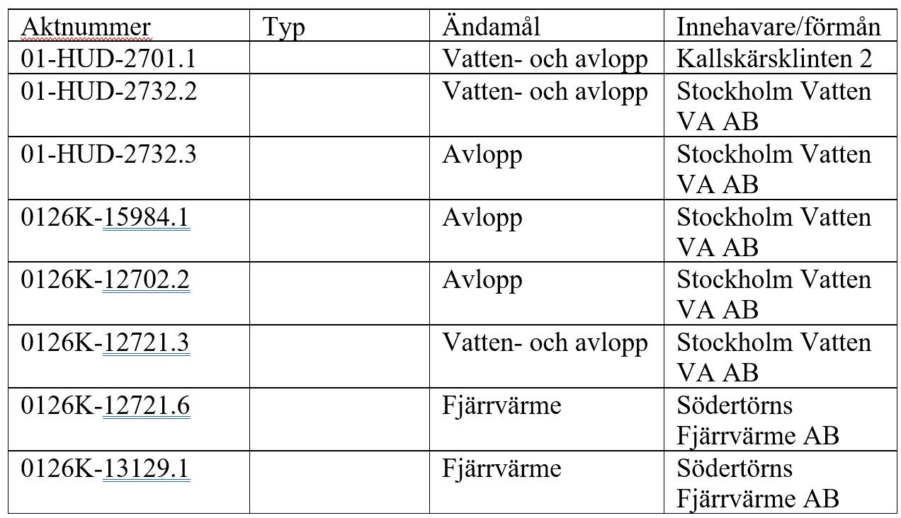
Figur 16: Tabell över ledningsrätter.
Ledningsrätten 01-HUD-2701.1 ligger inom området som idag utgör parkering men går även under befintlig byggnad. Eftersom det redan medges byggrätt ovan denna ledning i gällande detaljplan bedömer kommunen att ledningsrätten inte påverkas av föreslagen planändring.
Två ledningsrätter inom den ostliga delen av området (01-HUD-2732.2 samt 01-HUD-2732.3) ligger delvis under Modulvägen och kommer inte att påverkas av planändringen
Två av ledningsrätterna (0126K-15984.1, 0126K-12702.2) ligger inom den västligaste delen av området och bedöms inte påverkas av föreslagen planändring.
Ledningsrätten 0126K-12721.3 ligger idag under ett befintligt parkeringsdäck. Eftersom det redan medges byggrätt ovan denna ledning i gällande detaljplan bedömer kommunen att ledningsrätten inte påverkas av föreslagen planändring.
De två ledningsrätterna för fjärrvärme (0126K-12721.6 och 0126K-13129.1) ligger vid Modulvägen i höjd med huvudingångarna till Ikea-varhuset och kommer inte att påverkas av föreslagen planändring.

Gemensamhetsanläggningar
Det finns inga befintliga gemensamhetsanläggningar inom planområdet. Inga nya gemensamhetsanläggningar behöver skapas.

Servitut
Följande avtalsservitut finns inom fastigheten Kurvan 5. Servituten påverkas inte av planändringen och ska därför finnas kvar även efter det att planändringen har vunnit laga kraft.
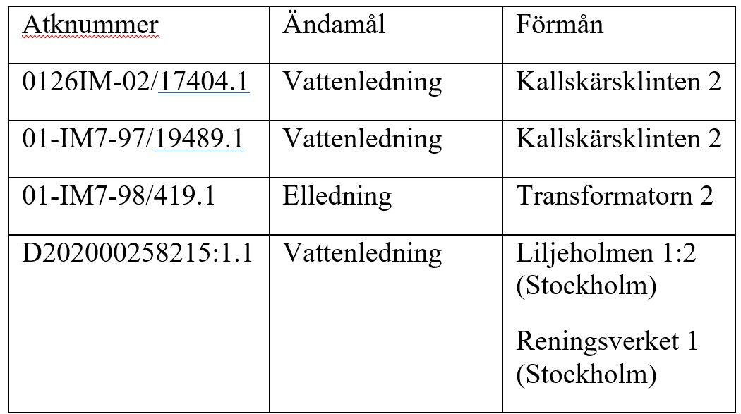
Figur 17: Tabell över avtalsservitut.

Ekonomiska frågor

Kommunalekonomiska konsekvenser
De kostnader som planarbetet medför debiteras exploatören månadsvis i efterskott enligt upprättat plankostnadsavtal. Arbetet med att ta fram detaljplaneändringen beräknas därmed inte resultera i några kostnader för kommunen.

Kostnader för fastighetsägarna

Vatten och avlopp
För anslutning till det allmänna VA-ledningsnätet ska avgift betalas enligt Stockholm Vatten och Avfall AB:s VA-taxa. Avgiften utgörs av en anläggningsavgift (engångsavgift) och brukningsavgift (periodisk avgift).
Anläggningsavgift kan enligt VA-lagen debiteras när Stockholm Vatten och Avfall AB har upprättat och anvisat förbindelsepunkten där fastigheten ska anslutas till de allmänna ledningarna. Normalt debiterar dock Stockholm Vatten och Avfall AB anläggningsavgiften efter uppmaning om anslutning av fastighetsägaren. Kontakta Stockholm Vatten och Avfall AB för mer information.

Bygglovavgift
När detaljplaneändringen har vunnit laga kraft och genomförandetiden börjat finns rätt att få bygglov i enlighet med denna. Bygglovavgiften debiteras enligt kommunens bygglovtaxa.

Planavgift
Ett plankostnadsavtal finns. Avtalet anger att sökanden ska betala för planarbetet i enlighet med kommunens senast uppdaterade plan- och bygglovstaxa. Fakturering sker kontinuerligt under planarbetet. Någon planavgift för detaljplaneändringen kommer därför inte att tas ut i samband med bygglov.

Fastighetsbildning
Inga fastighetsbildningsåtgärder bedöms nödvändiga med anledning av detaljplaneändringen.

El och tele m.m.
Exploatören svarar för kostnader för anslutningsavgifter till el, tele med mera. För uppgift om kostnad för anslutning till respektive ledningsnät ska ledningsnätsägaren kontaktas.

Gatukostnader med mera
Då planändringen inte omfattar någon allmän plats ska fastighetsägaren inte erlägga någon gatukostnadsersättning. Fastighetsägaren ska dock erlägga exploateringsersättning till kommunen för övergripande allmänna anläggningar, det vill säga övergripande infrastruktur i Kungens kurva. Fastighetsägaren ska också erlägga medfinansieringsersättning för Spårväg syd till kommunen, ersättningens storlek ska stå i relation till den ytterligare byggrätt som tillskapas genom planändringen. Dessa ersättningar ska regleras i det kommande exploateringsavtalet.

Tekniska frågor

Tekniska utredningar

Som underlag till detaljplaneändringen har följande utredningar tagits fram:
· Dagvatten- och skyfallsutredning
· Trafik- och mobilitetsutredning
· PM Gestaltning
· PM Naturmiljö

Utbyggnad vatten och avlopp
De befintliga ledningssystemen för dricks-, spill- och dagvatten bedöms ha kapacitet att klara av den utbyggnaden av området som detaljplaneändringen medger. Planområdet ligger inom verksamhetsområdet för Stockholm Vatten och Avfall AB som är huvudman för allmänna vatten- och avloppsledningar och dagvattenledningar.

Elförsörjning
Vattenfall AB ansvarar för elförsörjningen i området. Tillkommande bebyggelse planeras att anslutas till befintligt elnät.

Energiförsörjning
Södertörns Fjärrvärme AB ansvarar för fjärrvärmeledningar inom allmän plats fram till förbindelsepunkt. Det bedöms finnas möjlighet att ansluta den tillkommande bebyggelsen inom planområdet till fjärrvärmenätet.

Dokumentation och kontroll
Om markföroreningar påträffas ska de anmälas till tillsynsmyndigheten. Det finns även en skyldighet att anmäla efterbehandlingsåtgärder till tillsynsmyndigheten innan åtgärder vidtas. Egenkontrollprogram för uppföljning av efterbehandlingsåtgärder ska upprättas och redovisas. Markföroreningar som påträffas ska avhjälpas och marken ska saneras till känslig markanvändning (KM) innan dess att bygglov får medges. Exploatören ansvarar för att utföra nödvändiga åtaganden som krävs kopplat till markföroreningar gentemot tillsynsmyndigheten.

Administrativa frågor
Detaljplanen har tagits fram av samhällsbyggnadsavdelningen under ledning av plansektionen. Ansvarig planarkitekt och projektledare är Ida Larsson. Övriga deltagare i projektgruppen har varit Jonas Kinell, projektledare och planarkitekt fram till och med januari 2025, Linnea Fröjd, planarkitekt, Jonas Pettersson, exploateringsingenjör, Daniel Bernebrant, exploateringsingenjör, Emma Hirsch, trafikplanerare och Robert Karlsson, miljöplanerare. Referensperson från bygglovsavdelningen är Klas Modin.

Planeringsunderlag

Översiktsplan
Huddinge kommuns översiktsplan 2050 (ÖP 2050), antagen 2022 och lagakraftvunnen 2024.

Gällande detaljplan
Detaljplan för Kurvan 2 och 5 med aktnummer 0126K-16464.

Undersökning om betydande miljöpåverkan
PM för undersökning om betydande miljöpåverkan, 2024-12-16.

Utredningar
Utredningar som utgör underlag till detaljplanen:
· Dagvatten- och skyfallsutredning, 2024-12-11(rev 2025-08-29)
· Trafik- och mobilitetsutredning, 2024-11-08
· PM Gestaltning, 2024-11-27
· PM Naturmiljö, 2024-12-02

Avvägningar mellan allmänna och enskilda intressen
Intressena mot en exploatering är begränsade. Det finns allmänna och enskilda
intressen i att bevara parkeringsytor i anslutning till
planområdet. Det kan även finnas vissa enskilda intressen mot exploateringen då
mängden trafik i området kan öka marginellt. Mot ovanstående står ett enskilt
intresse att möjliggöra för en mer välfungerande logistik och varuutlämning kopplat till Ikeas verksamhet samt allmänt intresse om fler arbetsplatser i denna centrala del av Kungens Kurva. Därtill möjliggör planförslaget för ett förbättrat lokalklimat med nya gröna värden samt förbättrade stråk för gående och fotgängare vilket är till gagn för allmänheten.

